ES713 មេរៀន ចលនារបស់ភព
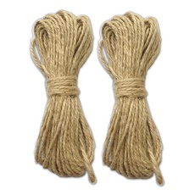
សន្លឹកកិច្ចការ
ប្រធានបទ ៖ ចលនារបស់ភព
សម្ភារ ៖ បាល់តូចតំណាងភពនានា បាល់ធំតំណាងព្រះអាទិត្យ ខ្សែ ស្កុតក្រដាស

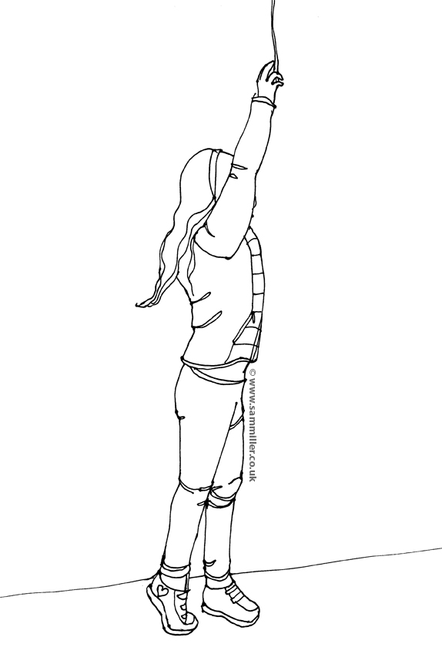
​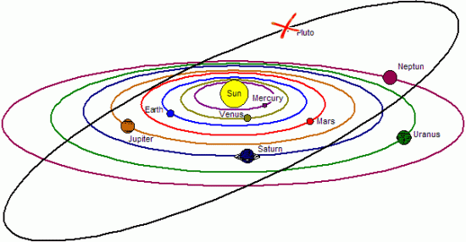
សំណួរគន្លឹះ ៖ តើភពក្នុងប្រព័ន្ធព្រះអាទិត្យធ្វើចលនាជុំវិញព្រះអាទិត្យ យ៉ាងដូចម្តេច?

ដំណើរការ ៖
១. ចងភ្ជាប់ចុងខ្សែម្ខាងនឹងបាល់ធំ
២. រួចចងជាតំណរខ្សែដៅចំណុចភពទាំងអស់តាមលំដាប់
៣. ចងភ្ជាប់បាល់តូចត្រង់ចំណុចដៅភពផែនដី
៣. សិស្សម្នាក់ឈរកាន់ខ្សែផ្នែកមានបាល់
៤. គ្រវីខ្សែនោះជារង្វង់ តាមទិសដៅផ្ទុយទ្រនិចនាឡិការ

សំណួរ
ក. តើគន្លងរបស់ភពមានរាងដូចម្តេ​ច? ..................................................................................
ខ. ដូចម្តេចដែលហៅថាគន្លង?.............................................................................................
គ. តើភពក្នុងប្រព័ន្ធព្រះអាទិត្យមានប៉ុន្មាន? អ្វីខ្លះ? ................................................................. .......................................................................................................................................
ឃ. តើភពផែនដីវិលជុំវិញព្រះអាទិត្យយ៉ាងដូចម្តេច?.................................................................
ង. តើថិរវេលារង្វិលជុំរបស់បានផែនដី មានប៉ុន្មាន? ..................................................................

១. លទ្ធផល និងសេចក្តីសន្និដ្ឋាន ៖
........................................................................................................................................
........................................................................................................................................
........................................................................................................................................
........................................................................................................................................

២.តើចម្លើយរបស់​អ្នក​ទៅនឹង​សំណួរគន្លឹះគឺជាអ្វី?
........................................................................................................................................
........................................................................................................................................
........................................................................................................................................ ........................................................................................................................................

កិច្ចការផ្ទះ៖
១. ចូររកថិរវេលារង្វិលជុំរបស់ភពទាំង៨។
........................................................................................................................................
........................................................................................................................................
........................................................................................................................................
២. មូលហេតុអ្វីបានជាភពនៅតែធ្វើចលនាជុំវិញព្រះអាទិត្យ ក្នុងប្រព័ន្ធព្រះអាទិត្យ?
........................................................................................................................................
........................................................................................................................................
........................................................................................................................................
៣. តើប្អូនបានរៀនអ្វីខ្លះ ក្នុងមេរៀនថ្ងៃនេះ?​
........................................................................................................................................
........................................................................................................................................
........................................................................................................................................
៤. តើប្អូនមានចំណាប់អារម្មណ៍យ៉ាងដូចម្តេចចំពោះមេរៀននេះ?
........................................................................................................................................
........................................................................................................................................
........................................................................................................................................
៥. តើប្អូនចង់ចេះអ្វីបន្ថែមទៀតនៅម៉ោងក្រោយ?
........................................................................................................................................
........................................................................................................................................

